BỘ CÔNG THƯƠNG

TRƯỜNG ĐẠI HỌC ĐIỆN LỰC
KHOA CÔNG NGHỆ THÔNG TIN


BÁO CÁO CHUYÊN ĐỀ HỌC PHẦN
HỌC MÁY NÂNG CAO

ĐỀ TÀI: ỨNG DỤNG CONVOLUTIONAL NEURAL NETWORK TRONG VIỆC PHÂN LOẠI BỆNH LÁ CÀ CHUA TỪ HÌNH ẢNH

Giảng viên hướng dẫn : TS. TRẦN TRUNG
Sinh viên thực hiện : NGUYỄN VĂN TÚ
NGUYỄN THỊ LIÊN
MAI VĂN HOÀNG
Ngành : CÔNG NGHỆ THÔNG TIN
Chuyên ngành : CÔNG NGHỆ PHẦN MỀM
Lớp : D17CNPM4
Khóa : 2022 – 2027

Hà Nội, tháng 12 năm 2025
PHIẾU CHẤM ĐIỂM
Sinh viên thực hiện:
STT | Họ tên  Mã sinh viên | Nội dung thực hiện | Điểm | Chữ ký
1 | Nguyễn Văn Tú  22810310083
2 | Nguyễn Thị Liên 22810310123
3 | Mai Văn Hoàng 22810310128

Giảng viên chấm :
Họ và tên Giảng viên | Chữ ký | Ghi chú
Giảng viên chấm 1 :
Giảng viên chấm 2 :

LỜI CẢM ƠN
Trong suốt quá trình thực hiện báo cáo môn học máy nâng cao này, nhóm chúng em đã nhận được rất nhiều sự quan tâm, chỉ dẫn và hỗ trợ quý báu từ các thầy cô và nhà trường. Chúng em xin được bày tỏ lòng biết ơn sâu sắc đến những người đã đồng hành, tạo điều kiện và truyền cảm hứng để chúng em hoàn thành tốt đề tài nghiên cứu này.
Trước hết, chúng em xin chân thành cảm ơn Ban Giám hiệu Trường Đại học Điện lực và Ban lãnh đạo Khoa Công nghệ Thông tin đã tạo ra một môi trường học tập và nghiên cứu chuyên nghiệp, hiện đại và đầy cảm hứng. Sự quan tâm, định hướng của nhà trường và Khoa chính là nền tảng vững chắc để chúng em có thể phát triển tư duy, nâng cao kiến thức và từng bước tiến gần hơn đến con đường nghiên cứu khoa học.
Đặc biệt, nhóm chúng em xin gửi lời cảm ơn trân thành đến TS. Trần Trung – giảng viên Khoa Công nghệ Thông tin, người đã trực tiếp hướng dẫn chúng em trong suốt quá trình thực hiện đề tài. Với sự tận tụy, nghiêm túc và luôn sẵn sàng hỗ trợ, thầy đã giúp chúng em tiếp cận phương pháp nghiên cứu một cách khoa học và hiệu quả. Những kiến thức quý giá và sự chỉ bảo tận tình của thầy không chỉ giúp chúng em hoàn thành tốt đề tài này mà còn là hành trang quý báu trên con đường tương lai sau này. Tuy nhiên, do thời gian và kinh nghiệm còn hạn chế, báo cáo nghiên cứu này chắc chắn không tránh khỏi những thiếu sót và chưa chính xác. Nhóm chúng em kính mong nhận được lời nhận xét, góp ý quý giá từ thầy để đề tài được hoàn thiện hơn.
Nhóm chúng em xin chân thành cảm ơn!

MỤC LỤC
LỜI CẢM ƠN
DANH MỤC TỪ VIẾT TẮT
DANH MỤC HÌNH ẢNH
DANH MỤC BẢNG
LỜI MỞ ĐẦU 1
CHƯƠNG 1: TỔNG QUAN VỀ ĐỀ TÀI 2
1.1. Giới thiệu đề tài 2
1.2 Lý do chọn đề tài 3
1.3. Mục tiêu nghiên cứu 3
1.3.1 Mục đích tổng quát 3
1.3.2 Các mục tiêu cụ thể 4
1.4. Đối tượng và phạm vi nghiên cứu 5
1.4.1. Đối tượng nghiên cứu 5
1.4.2 Phạm vi nghiên cứu 6
1.5 Kết quả đã đạt được 7
CHƯƠNG 2: CƠ SỞ LÝ THUYẾT VÀ XÂY DỰNG MÔ HÌNH 9
2.1. Cơ sở lý thuyết 9
2.1.1. Mạng Neural Network (Mạng Nơ Ron) 9
2.1.2. Hạn chế của Neural Network thông thường trong xử lý ảnh 11
2.1.3. Convolutional Neural Network (CNN) 12
2.1.4. Kiến trúc chi tiết các thành phần trong CNN 13
2.1.5. EfficientNet 16
2.1.6. Attention Mechanism 17
2.2. Xử lý dữ liệu và tiền xử lý ảnh 18
2.2.1. Chuẩn bị dữ liệu 18
2.2.2. Data Augmentation 19
2.2.3. Hệ thống tiền xử lý và kiểm tra ảnh thông minh 20
2.3. Xây dựng mô hình 27
2.3.1. Kiến trúc Model tổng thể 27
2.3.2. Spatial Attention Mechanism 28
2.3.3. Regularization Techniques 29
2.3.4. Transfer Learning với Two-Stage Training 30
2.3.5. Loss Function và Optimizer 31
2.3.7. Test-Time Augmentation (TTA) 32
CHƯƠNG 3: KẾT QUẢ THỰC NGHIỆM VÀ ĐÁNH GIÁ 34
3.1. Môi trường thực nghiệm 34
3.1.1. Cấu hình phần cứng và phần mềm 34
3.2. Phân tích dữ liệu (Data Analysis) 35
3.2.1. Phân bố số lượng ảnh theo từng class 35
3.2.3. Visualize mẫu ảnh từng class 36
3.2. Kết quả huấn luyện mô hình 36
3.2.1. Quá trình Training Stage 1 (Frozen Base) 36
3.2.2. Quá trình Training Stage 2 (Fine-tuning) 37
3.3. Đánh giá chi tiết trên Test Set 38
3.3.1. Test Set Performance 38
3.3.2. Confusion Matrix 39
3.3.3. Classification Report chi tiết 41
3.4. Giao diện hệ thống Web Application 43
KẾT LUẬN VÀ HƯỚNG PHÁT TRIỂN 46
TÀI LIỆU THAM KHẢO 48

DANH MỤC TỪ VIẾT TẮT
STT | Từ Viết Tắt | Ý Nghĩa Tiếng Anh | Ý Nghĩa Tiếng Việt
1 | AI | Artificial Intelligence | Trí tuệ Nhân tạo
2 | ML | Machine Learning | Học máy
3 | DL | Deep Learning | Học sâu
4 | CNN | Convolutional Neural Network | Mạng Nơ-ron Tích chập
5 | FC Layer | Fully Connected Layer | Lớp Truyền thẳng
6 | ReLU | Rectified Linear Unit | Hàm Kích hoạt Phi tuyến (Đơn vị tuyến tính được chỉnh lưu)
7 | TTA | Test-Time Augmentation | Kỹ thuật Tăng cường trong thời gian Kiểm thử
8 | CLAHE | Contrast Limited Adaptive Histogram Equalization | Cân bằng Biểu đồ Lược đồ Thích ứng với Giới hạn Tương phản
9 | HSV | Hue, Saturation, Value | Không gian màu Sắc thái, Độ bão hòa, Giá trị
10 | LAB | Lightness, A component, B component | Không gian màu Độ sáng, Thành phần màu A, Thành phần màu B
11 | IoT | Internet of Things | Internet Vạn vật
12 | API | Application Programming Interface | Giao diện Lập trình Ứng dụng
13 | MBConv | Mobile Inverted Bottleneck Convolution | Tích chập Mobile Inverted Bottleneck
14 | SE | Squeeze-and-Excitation | Module Nén và Kích thích (dạng cơ chế chú ý channel-wise)
15 | NAS | Neural Architecture Search | Tìm kiếm Kiến trúc Nơ-ron
16 | CPU | Central Processing Unit | Bộ Xử lý Trung tâm
17 | GPU | Graphics Processing Unit | Bộ Xử lý Đồ họa
18 | RAM | Random Access Memory | Bộ nhớ Truy cập Ngẫu nhiên
19 | SGD | Stochastic Gradient Descent | Giảm Độ dốc Ngẫu nhiên
20 | Adam | Adaptive Moment Estimation | Thuật toán Tối ưu hóa Adam (Ước lượng Moment Thích ứng)
21 | RGB | Red, Green, Blue | Ba kênh màu Đỏ, Xanh lục, Xanh lam

DANH MỤC HÌNH ẢNH
Hình 2.1 Kiến trúc Mạng Nơ-ron Đa tầng 9
Hình 2.2 Sơ đồ cấu trúc Mạng Nơ-ron Truyền thẳng 10
Hình 2.3 Mối Quan Hệ giữa Kích Thước Ảnh và Số Lượng Trọng Số trong Mạng Nơ-ron 11
Hình 2.4 Kiến trúc hoàn chỉnh của CNN 13
Hình 3.1 Phân bố dữ liệu theo Class và tệp 36
Hình 3.2 Ma trận nhầm lẫn 40
Hình 3.3 Kết quả đánh giá model 41
Hình 3.4 Đánh giá Hiệu suất Mô hình Phân loại Bệnh Cây 41
Hình 3.5 Giao diện trang chủ 43
Hình 3.6 Giao diện chọn ảnh dự đoán 43
Hình 3.7 Giao diện chụp ảnh để dự đoán 44
Hình 3.8 Giao diện kết quả dự đoán 44
Hình 3.9 Giao diện chi tiết kết quả và gợi ý giải pháp 45
Hình 3.10 Giao diện lịch sử các kết quả dự đoán 45

DANH MỤC BẢNG
Bảng 3.1 Kết quả Stage 1 37
Bảng 3.2 Kết quả Stage 2 38
Bảng 3.3 Kết quả phân tích Ma trận nhầm lẫn 40

LỜI MỞ ĐẦU
Trong bối cảnh cuộc cách mạng công nghiệp 4.0 đang diễn ra mạnh mẽ, công nghệ Trí tuệ Nhân tạo (AI) và Học máy (Machine Learning) đã trở thành những động lực then chốt, mang lại những giải pháp đột phá cho hầu hết các lĩnh vực kinh tế - xã hội, trong đó có nông nghiệp. Việc ứng dụng các thuật toán Học sâu (Deep Learning) vào việc tự động hóa các quy trình sản xuất đã mở ra cánh cửa cho việc phát triển Nông nghiệp thông minh, giúp tối ưu hóa năng suất và giảm thiểu chi phí.
Cây cà chua là loại cây trồng có giá trị kinh tế cao, và việc kiểm soát dịch bệnh kịp thời là yếu tố then chốt để bảo vệ năng suất. Với mục tiêu giải quyết thách thức này, đề tài " Ứng dụng Convolutional Neural Network trong việc phân loại bệnh lá cà chua từ hình ảnh" tập trung vào việc áp dụng các kỹ thuật Học sâu tiên tiến như CNN và Học chuyển giao (Transfer Learning) để xây dựng một mô hình tự động chẩn đoán bệnh lá cà chua qua hình ảnh, hướng tới độ chính xác và khả năng ứng dụng cao trong thực tiễn nông nghiệp thông minh.
Quá trình thực hiện đã giúp nhóm nghiên cứu vận dụng và làm sâu sắc thêm kiến thức về thiết kế kiến trúc mô hình, xử lý dữ liệu lớn và phân tích hiệu suất thuật toán. Chúng em cam kết công trình này là kết quả nghiên cứu nghiêm túc của nhóm.
Tuy nhiên, do thời gian và kinh nghiệm còn giới hạn, đề tài khó tránh khỏi những thiếu sót. Chúng em kính mong nhận được những góp ý quý báu từ Quý Thầy/Cô để công trình được hoàn thiện hơn.

CHƯƠNG 1: TỔNG QUAN VỀ ĐỀ TÀI

1.1. Giới thiệu đề tài
Trong bức tranh tổng thể của ngành nông nghiệp toàn cầu, cây cà chua (Solanum lycopersicum) luôn giữ vị thế là một trong những loại nông sản chủ lực, đóng góp tỷ trọng lớn vào giá trị kinh tế cũng như an ninh lương thực. Tuy nhiên, song hành với giá trị kinh tế cao là những rủi ro canh tác đáng kể, đặc biệt là sự tấn công của các tác nhân sinh học gây bệnh. Cây cà chua sở hữu đặc tính sinh học khá nhạy cảm với môi trường và dễ trở thành vật chủ của nhiều loại vi khuẩn, nấm và virus. Thực tế sản xuất cho thấy, khi dịch bệnh bùng phát mà không có sự can thiệp kịp thời, năng suất mùa vụ có thể sụt giảm nghiêm trọng từ 30% đến 100%, gây ra những thiệt hại nặng nề về kinh tế cho người nông dân và làm gián đoạn chuỗi cung ứng nông sản.
Hiện nay, tại phần lớn các vùng canh tác, quy trình giám sát và chẩn đoán bệnh hại vẫn phụ thuộc chủ yếu vào phương pháp truyền thống. Người nông dân hoặc các chuyên gia nông nghiệp phải trực tiếp quan sát bằng mắt thường để nhận diện các triệu chứng trên lá, thân và quả. Phương pháp thủ công này bộc lộ nhiều hạn chế cốt tử, bao gồm sự tốn kém về thời gian và nhân lực, đặc biệt là khi áp dụng trên các cánh đồng quy mô lớn. Hơn nữa, độ chính xác của việc chẩn đoán phụ thuộc hoàn toàn vào kinh nghiệm chủ quan của người quan sát. Sự tương đồng về triệu chứng giữa các loại bệnh khác nhau thường dẫn đến những nhầm lẫn tai hại, kéo theo việc sử dụng sai thuốc bảo vệ thực vật, vừa không xử lý được bệnh, vừa gây lãng phí chi phí và ô nhiễm môi trường.
Đứng trước những thách thức đó, sự bùng nổ của cuộc Cách mạng Công nghiệp 4.0 với nòng cốt là Trí tuệ nhân tạo (AI) đã mở ra một hướng tiếp cận hoàn toàn mới. Cụ thể, kỹ thuật Học sâu (Deep Learning) với các mô hình Mạng nơ-ron tích chập (Convolutional Neural Networks - CNN) đã chứng minh được khả năng vượt trội trong việc xử lý và phân tích hình ảnh. Việc ứng dụng CNN để tự động hóa quá trình phát hiện và phân loại bệnh trên lá cà chua không chỉ giúp nâng cao độ chính xác chẩn đoán mà còn rút ngắn đáng kể thời gian phản ứng, tạo tiền đề cho một nền nông nghiệp chính xác và bền vững hơn.

1.2 Lý do chọn đề tài
Việc lựa chọn đề tài phân loại bệnh cà chua bắt nguồn từ nhu cầu cấp thiết trong thực tiễn sản xuất nhằm giải quyết những thiệt hại kinh tế nghiêm trọng do sâu bệnh gây ra. Các phương pháp giám sát thủ công hiện tại không chỉ tốn kém chi phí nhân lực và thuốc bảo vệ thực vật mà còn thường thiếu sự kịp thời. Do đó, việc xây dựng một hệ thống chẩn đoán tự động và chính xác được xem là giải pháp tối ưu, giúp người nông dân giảm thiểu rủi ro mùa màng và quản lý quy trình canh tác hiệu quả hơn.
Dưới góc độ khoa học và công nghệ, đây là bài toán lý tưởng để áp dụng các mô hình Deep Learning tiên tiến như ResNet hay EfficientNet kết hợp với cơ chế Attention. Sự tích hợp này giúp giải quyết thách thức về dữ liệu hạn chế, đồng thời cho phép mô hình tập trung nhận diện chính xác các vùng biểu hiện bệnh đặc trưng trên lá hoặc quả. Nghiên cứu cũng mở ra cơ hội đánh giá sâu hơn về hiệu quả của các kỹ thuật xử lý dữ liệu và phân tích chi tiết vai trò của từng thành phần trong cấu trúc mạng nơ-ron.
Xét về tiềm năng ứng dụng, hệ thống sở hữu tính linh hoạt cao, dễ dàng triển khai dưới dạng ứng dụng di động hoặc dịch vụ web để hỗ trợ tư vấn trực tiếp cho nông dân. Đặc biệt, nhờ kỹ thuật Transfer Learning, kết quả nghiên cứu không chỉ giới hạn ở cây cà chua mà còn có khả năng mở rộng sang các loại cây trồng khác như ớt hay khoai tây, mang lại giá trị sử dụng lâu dài và bền vững cho nền nông nghiệp công nghệ cao

1.3. Mục tiêu nghiên cứu

1.3.1 Mục đích tổng quát
Mục đích chính của nghiên cứu là phát triển một mô hình học sâu có khả năng tự động phân loại các loại bệnh thường gặp trên cây cà chua với độ chính xác cao, tính ổn định tốt và khả năng triển khai thực tế. Hệ thống cần có khả năng nhận diện chính xác các triệu chứng bệnh từ ảnh chụp trong điều kiện thực địa, bao gồm cả những ảnh có nền phức tạp, ánh sáng không đồng đều hoặc góc chụp khác nhau.

1.3.2 Các mục tiêu cụ thể
Thứ nhất, xây dựng quy trình thu thập, làm sạch và tiền xử lý dữ liệu ảnh đảm bảo chất lượng và tính đại diện. Dữ liệu cần được phân chia hợp lý thành các tập train, validation và test theo phương pháp stratified sampling để đảm bảo tính khách quan trong đánh giá.
Thứ hai, thiết kế và triển khai pipeline data augmentation hiệu quả bao gồm các phép biến đổi hình học (flip, rotation, zoom, translation) và quang học (brightness, contrast). Đặc biệt, nghiên cứu sẽ đánh giá tác động của kỹ thuật MixUp trong việc cải thiện khả năng tổng quát hóa và giảm overfitting.
Thứ ba, lựa chọn và tùy chỉnh kiến trúc mạng nơ-ron phù hợp thông qua transfer learning. Nghiên cứu sử dụng EfficientNet-B0 làm backbone nhờ ưu điểm về hiệu suất và hiệu quả tính toán, kết hợp với spatial attention module để tăng cường khả năng tập trung vào các vùng đặc trưng của bệnh.
Thứ tư, đề xuất chiến lược huấn luyện hai giai đoạn (two-stage training): giai đoạn đầu freeze toàn bộ backbone để học nhanh các đặc trưng bậc cao, giai đoạn hai fine-tune các lớp trên cùng để tinh chỉnh mô hình phù hợp với đặc thù bệnh cà chua. Chiến lược này giúp cân bằng giữa tốc độ hội tụ và độ chính xác cuối cùng.
Thứ năm, xử lý vấn đề bất cân bằng dữ liệu (class imbalance) thông qua việc tính toán và áp dụng class weights trong hàm loss. Đây là vấn đề phổ biến trong dữ liệu thực tế khi một số loại bệnh xuất hiện nhiều hơn các loại khác.
Thứ sáu, đánh giá toàn diện hiệu năng mô hình thông qua các chỉ số như accuracy, precision, recall, F1-score, top-K accuracy, confusion matrix và classification report. Ngoài ra, nghiên cứu áp dụng test-time augmentation (TTA) để kiểm tra khả năng cải thiện độ chính xác khi inference.
Thứ bảy, thực hiện ablation study để phân tích vai trò của từng thành phần (attention, MixUp, class weights, two-stage training) và đưa ra khuyến nghị về cấu hình tối ưu cho bài toán tương tự.

1.4. Đối tượng và phạm vi nghiên cứu

1.4.1. Đối tượng nghiên cứu
Đối tượng nghiên cứu chính là tập dữ liệu ảnh digital chụp các bộ phận của cây cà chua, chủ yếu là lá và quả, trong đó thể hiện các triệu chứng bệnh khác nhau hoặc trạng thái khỏe mạnh. Mỗi ảnh được gán nhãn theo loại bệnh cụ thể dựa trên chẩn đoán của chuyên gia hoặc các nguồn dữ liệu đã được kiểm chứng. Tập dữ liệu bao gồm nhiều lớp bệnh như bacterial spot (đốm vi khuẩn), early blight (héo sớm), late blight (mốc sương muộn), leaf mold (nấm lá), septoria leaf spot (đốm lá septoria), spider mites (nhện đỏ), target spot (đốm tròn), yellow leaf curl virus (virus cuộn lá vàng), mosaic virus (virus khảm), và healthy (khỏe mạnh).
Về mặt kỹ thuật, các ảnh có độ phân giải và kích thước đa dạng, được chụp trong các điều kiện ánh sáng tự nhiên và nhân tạo khác nhau, với nền có thể là vườn thực tế hoặc nền đồng nhất trong phòng thí nghiệm. Tính đa dạng này phản ánh điều kiện thực tế khi triển khai hệ thống, đồng thời đặt ra thách thức về khả năng tổng quát hóa của mô hình.
Ngoài dữ liệu, đối tượng nghiên cứu còn bao gồm các thành phần kiến trúc mô hình: backbone network (EfficientNet-B0), spatial attention module, classification head với các lớp dense, dropout và batch normalization. Mỗi thành phần này đóng vai trò quan trọng trong việc trích xuất đặc trưng, tập trung chú ý và ra quyết định phân loại cuối cùng.
Đối tượng nghiên cứu cũng bao gồm các phương pháp và chiến lược được áp dụng như transfer learning, data augmentation (traditional và MixUp), two-stage training, class weighting, và test-time augmentation. Việc phân tích và so sánh hiệu quả của các phương pháp này là một phần quan trọng của nghiên cứu.

1.4.2 Phạm vi nghiên cứu
Phạm vi về bài toán
Nghiên cứu tập trung vào bài toán phân loại ảnh đa lớp (multi-class image classification) ở cấp độ ảnh (image-level), nghĩa là xác định loại bệnh chính xuất hiện trong toàn bộ ảnh. Nghiên cứu không triển khai các bài toán phức tạp hơn như object detection (phát hiện vị trí chính xác vùng bệnh), semantic segmentation (phân đoạn từng pixel thuộc vùng bệnh), hoặc instance segmentation (phân tách từng vùng bệnh riêng lẻ). Sự giới hạn này giúp tập trung nguồn lực vào việc tối ưu hóa độ chính xác phân loại và đảm bảo tính khả thi khi triển khai.
Phạm vi về dữ liệu
Dữ liệu nghiên cứu được giới hạn trong tập dữ liệu cà chua với số lượng ảnh xác định (khoảng 11,000 ảnh) đã được phân chia sẵn hoặc thu thập từ nguồn công khai có độ tin cậy cao. Nghiên cứu không mở rộng sang thu thập dữ liệu quy mô lớn hơn, dữ liệu từ nhiều vùng địa lý khác nhau, hoặc dữ liệu thu thập liên tục theo thời gian. Việc mở rộng dữ liệu có thể được thực hiện trong các nghiên cứu tiếp theo.
Phạm vi về mô hình
Về kiến trúc mô hình, nghiên cứu ưu tiên sử dụng các mô hình pre-trained (đã được huấn luyện trên ImageNet) thông qua phương pháp transfer learning thay vì xây dựng kiến trúc mạng hoàn toàn mới từ đầu. Lựa chọn này dựa trên các ưu điểm về thời gian huấn luyện, hiệu quả sử dụng dữ liệu và độ chính xác đạt được. EfficientNet-B0 được chọn làm backbone chính do cân bằng tốt giữa độ chính xác và kích thước mô hình, phù hợp cho cả nghiên cứu và triển khai thực tế.
Phạm vi về thực nghiệm
Nghiên cứu thực hiện các thí nghiệm chính bao gồm: huấn luyện mô hình cơ sở (baseline), áp dụng các kỹ thuật augmentation, tích hợp attention mechanism, và thực hiện ablation study để đánh giá đóng góp của từng thành phần. Các thí nghiệm được thực hiện trong môi trường kiểm soát với seed cố định để đảm bảo tính tái lập. Nghiên cứu không mở rộng sang các phương pháp ensemble phức tạp, neural architecture search (NAS), hoặc các kỹ thuật tối ưu hóa hyperparameter tự động quy mô lớn.
Phạm vi về triển khai
Về mặt ứng dụng, nghiên cứu tập trung vào việc chứng minh tính khả thi kỹ thuật của mô hình thông qua đánh giá trên tập test và phân tích kết quả. Việc triển khai thành hệ thống hoàn chỉnh với giao diện người dùng, tích hợp cơ sở dữ liệu, xây dựng API service hoặc ứng dụng di động là các bước tiếp theo có thể thực hiện dựa trên kết quả nghiên cứu này. Nghiên cứu sẽ đưa ra các đề xuất và khuyến nghị cho việc triển khai nhưng không bao gồm việc xây dựng sản phẩm thương mại hoàn chỉnh.

1.5 Kết quả đã đạt được
Nghiên cứu đã đạt được những kết quả đáng khích lệ về mặt hiệu năng phân loại. Mô hình cuối cùng sau khi hoàn thành hai giai đoạn huấn luyện đạt độ chính xác (accuracy) 99.64% trên tập kiểm thử (test set), cho thấy khả năng phân loại xuất sắc các loại bệnh cà chua. Chỉ số Top-3 Accuracy đạt 99.97%, chứng tó mô hình có khả năng dự đoán chính xác trong top 3 lựa chọn hàng đầu ở hầu hết các trường hợp. Đặc biệt, khi áp dụng kỹ thuật Test-Time Augmentation (TTA), độ chính xác đạt mức hoàn hảo 100%, thể hiện sự ổn định và tin cậy của mô hình khi xử lý dữ liệu có biến thể.
Phân tích chi tiết theo từng lớp bệnh cho thấy mô hình hoạt động đồng đều tốt trên tất cả các loại bệnh. Các chỉ số precision, recall và F1-score cho từng lớp đều đạt trên 99%, với macro average và weighted average đều ở mức 0.9964. Điều này chứng tỏ mô hình không bị thiên lệch (bias) về bất kỳ lớp nào và xử lý hiệu quả vấn đề dữ liệu bất cân bằng nhờ vào chiến lược class weighting. Ma trận nhầm lẫn (confusion matrix) cho thấy số lượng trường hợp phân loại sai rất thấp, với hầu hết các giá trị tập trung ở đường chéo chính, khẳng định tính chính xác cao của mô hình.
Về mặt kỹ thuật, mô hình đạt được sự cân bằng tốt giữa hiệu năng và hiệu quả. Kích thước mô hình cuối cùng là 18.47 MB, đủ nhỏ để triển khai trên các thiết bị có tài nguyên hạn chế như điện thoại di động hoặc edge devices. Số lượng tham số có thể huấn luyện trong giai đoạn đầu (Stage 1) là khoảng 3.02 million parameters, tăng lên trong giai đoạn fine-tuning nhưng vẫn duy trì tính compact. Thời gian inference trung bình cho một ảnh là khoảng 35 milliseconds trên GPU, đủ nhanh cho các ứng dụng thời gian thực.

CHƯƠNG 2: CƠ SỞ LÝ THUYẾT VÀ XÂY DỰNG MÔ HÌNH

2.1. Cơ sở lý thuyết

2.1.1. Mạng Neural Network (Mạng Nơ Ron)
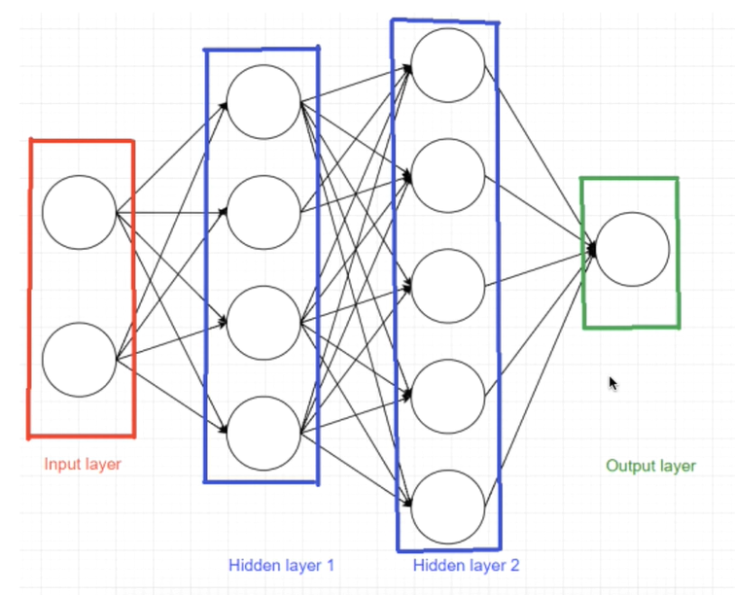
Hình 2.1 Kiến trúc Mạng Nơ-ron Đa tầng
Mạng neural network là mô hình toán học được lấy cảm hứng từ cách hoạt động của não bộ con người. Trong mạng neural, mỗi unit tương ứng với một nơ ron nhân tạo, có nhiệm vụ nhận đầu vào, xử lý và truyền tín hiệu đến các nơ ron khác. Quá trình tính toán tại một nơ ron được thể hiện qua công thức tuyến tính kết hợp với hàm kích hoạt. Ví dụ, giá trị đầu ra của một layer được tính bằng cách nhân mỗi giá trị đầu vào với một trọng số (weight) tương ứng, sau đó cộng tất cả lại và thêm một giá trị bias. Công thức tổng quát có dạng:
Layer₁ = nơron₁ × weight₁ + nơron₂ × weight₂ + nơron₃ × weight₃ + bias.
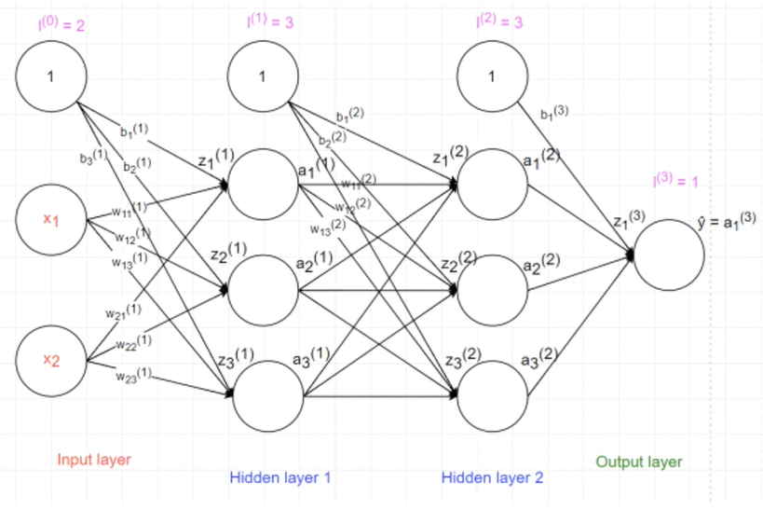
Hình 2.2 Sơ đồ cấu trúc Mạng Nơ-ron Truyền thẳng
Quá trình huấn luyện mạng neural được thực hiện thông qua thuật toán backpropagation. Trong quá trình này, dữ liệu được đưa liên tục qua mạng, sau mỗi lần dự đoán, hệ thống tính toán sai số giữa kết quả dự đoán và nhãn thực tế thông qua hàm loss function. Các trọng số của các kết nối giữa các nơ ron sẽ được điều chỉnh theo hướng làm giảm giá trị loss này. Quá trình này lặp đi lặp lại qua nhiều epochs cho đến khi model đạt được độ chính xác mong muốn. Mục tiêu cuối cùng là tìm ra bộ tham số weights tối ưu để hàm loss đạt giá trị thấp nhất.
Trong đề tài này, chúng tôi sử dụng TensorFlow làm framework chính. TensorFlow là một thư viện mã nguồn mở được phát triển bởi Google, cung cấp các công cụ mạnh mẽ để xây dựng và triển khai các mô hình Machine Learning và Deep Learning. TensorFlow hỗ trợ tính toán trên cả CPU và GPU, giúp tăng tốc đáng kể quá trình training. Bên cạnh đó, Keras là một API high-level được tích hợp trong TensorFlow, cung cấp interface đơn giản và trực quan để xây dựng các mạng neural phức tạp chỉ với vài dòng code. Keras giúp lập trình viên tập trung vào thiết kế kiến trúc model mà không cần quan tâm quá nhiều đến các chi tiết cài đặt ở mức thấp.
Dữ liệu trong quá trình huấn luyện cần được phân chia hợp lý để đảm bảo model học tốt và có khả năng tổng quát hóa cao. Thông thường, dataset được chia thành ba tập: Training Set chiếm khoảng 70-80% dữ liệu, được sử dụng để huấn luyện model, tức là điều chỉnh các weights; Validation Set chiếm 10-15%, được sử dụng trong quá trình training để đánh giá hiệu suất model và điều chỉnh các hyperparameters như learning rate, số lượng layers, số nơ ron mỗi layer; Test Set chiếm 10-15%, được giữ lại hoàn toàn riêng biệt và chỉ được sử dụng một lần duy nhất ở cuối quá trình để đánh giá khách quan hiệu suất thực tế của model trên dữ liệu chưa từng thấy.
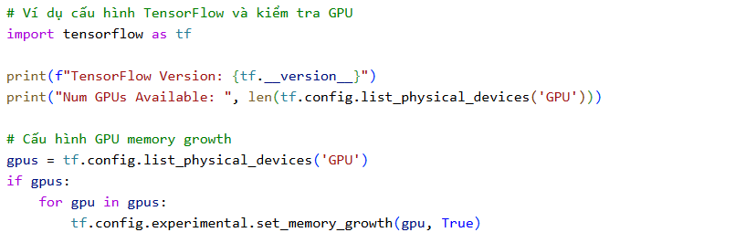

2.1.2. Hạn chế của Neural Network thông thường trong xử lý ảnh
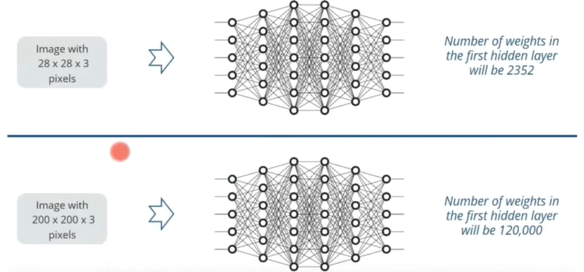
Hình 2.3 Mối Quan Hệ giữa Kích Thước Ảnh và Số Lượng Trọng Số trong Mạng Nơ-ron
Neural Network truyền thống, còn gọi là Fully Connected Network, có kiến trúc mà mọi nơ ron ở một layer đều kết nối với toàn bộ nơ ron ở layer trước đó. Kiến trúc này hoạt động hiệu quả với dữ liệu dạng vector có kích thước nhỏ, tuy nhiên lại gặp phải vấn đề nghiêm trọng khi xử lý ảnh. Vấn đề cốt lõi nằm ở số lượng tham số (weights) tăng theo cấp số nhân khi kích thước ảnh tăng lên.
Hệ quả của việc có quá nhiều tham số là rất nghiêm trọng. Thứ nhất, overfitting trở thành vấn đề không thể tránh khỏi - model sẽ học thuộc lòng dữ liệu training thay vì học được các pattern tổng quát, dẫn đến hiệu suất kém trên dữ liệu mới. Thứ hai, bộ nhớ cần thiết để lưu trữ hàng triệu weights này là rất lớn, đòi hỏi phần cứng mạnh mẽ. Thứ ba, thời gian training sẽ kéo dài vô cùng do phải tính toán gradient và cập nhật cho hàng triệu tham số. Cuối cùng và quan trọng nhất, kiến trúc fully connected không tận dụng được cấu trúc không gian đặc trưng của ảnh - các pixels gần nhau thường có mối liên hệ chặt chẽ với nhau và tạo thành các patterns cục bộ như cạnh, góc, texture, nhưng mạng NN thông thường lại coi mỗi pixel như một feature độc lập.

2.1.3. Convolutional Neural Network (CNN)
Convolutional Neural Network (CNN) được thiết kế đặc biệt để khắc phục các hạn chế của Neural Network thông thường trong bài toán xử lý ảnh. Ý tưởng cốt lõi của CNN là sử dụng kết nối cục bộ (local connectivity) thay vì kết nối toàn bộ (fully connected). Cụ thể, mỗi nơ ron trong một layer chỉ kết nối với một vùng nhỏ của layer trước, thường là một ma trận 3×3 hoặc 5×5 pixels, thay vì kết nối với toàn bộ pixels như NN thông thường. Điều này giảm drastically số lượng tham số cần học.
CNN được tổ chức thành hai phần chính: Phần Feature Extraction bao gồm các lớp Convolution, ReLU và Pooling, có nhiệm vụ trích xuất các đặc trưng từ ảnh đầu vào ở nhiều mức độ khác nhau, từ đơn giản (cạnh, góc) đến phức tạp (texture, patterns, objects); Phần Classification bao gồm các lớp Fully Connected và Softmax, có nhiệm vụ sử dụng các đặc trưng đã trích xuất để đưa ra quyết định phân loại cuối cùng.

2.1.4. Kiến trúc chi tiết các thành phần trong CNN
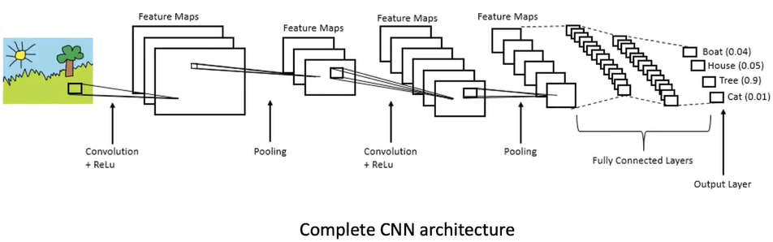
Hình 2.4 Kiến trúc hoàn chỉnh của CNN
Input Layer là điểm khởi đầu của mạng CNN, nhận vào một tensor 3 chiều với kích thước m × n × d, trong đó m là chiều rộng (width), n là chiều cao (height), và d là số kênh màu (depth hoặc channels). Đối với ảnh màu RGB, d=3 tương ứng với ba kênh Red, Green, Blue. Đối với ảnh xám (grayscale), d=1. Trong đề tài này, chúng tôi sử dụng ảnh đầu vào kích thước 256×256×3, nghĩa là ảnh RGB có độ phân giải 256×256 pixels.
Convolution Layer là thành phần cốt lõi và quan trọng nhất trong CNN. Layer này sử dụng một tập hợp các filters (còn gọi là kernels) để quét qua toàn bộ ảnh. Mỗi filter là một ma trận nhỏ chứa các weights, thường có kích thước 3×3 hoặc 5×5. Filter hoạt động như một cửa sổ trượt, di chuyển từ trái sang phải, từ trên xuống dưới trên ảnh đầu vào. Tại mỗi vị trí, filter thực hiện phép tích chập (convolution) bằng cách nhân từng phần tử của filter với pixel tương ứng trong vùng ảnh đang xét, sau đó cộng tất cả các tích lại và thêm bias để tạo ra một giá trị đầu ra. Công thức tại mỗi vị trí có dạng: Output = Σ(pixel_i × weight_i) + bias.
Điều quan trọng là các weights trong filter ban đầu được khởi tạo ngẫu nhiên, sau đó được học tự động thông qua quá trình training. Mỗi filter học cách phát hiện một đặc trưng cụ thể trong ảnh. Ví dụ, filter thứ nhất có thể học cách phát hiện các cạnh ngang, filter thứ hai phát hiện các cạnh dọc, filter thứ ba phát hiện các góc. Số lượng filters trong một Convolution Layer thường tăng dần qua các layers: layer đầu có thể có 32 filters, layer tiếp theo có 64 filters, rồi 128, 256 filters. Mỗi filter tạo ra một feature map, do đó output của Convolution Layer có depth bằng số lượng filters.
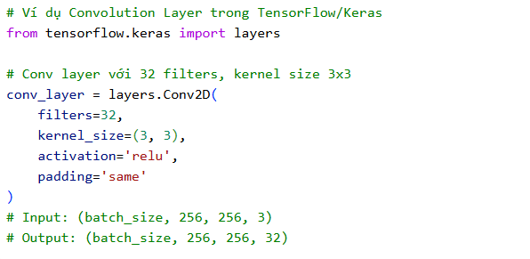
ReLU Layer (Rectified Linear Unit) là hàm kích hoạt phi tuyến được áp dụng sau mỗi Convolution Layer. Công thức của ReLU cực kỳ đơn giản: ReLU(x) = max(0, x), nghĩa là nếu giá trị đầu vào là số dương thì giữ nguyên, nếu là số âm thì đưa về 0. Mặc dù đơn giản, ReLU đóng vai trò cực kỳ quan trọng trong mạng neural. Đầu tiên, ReLU đảm bảo tính phi tuyến (non-linearity) cho mạng - nếu không có activation function phi tuyến, toàn bộ mạng neural dù có nhiều layers vẫn chỉ là một phép biến đổi tuyến tính, không thể học được các patterns phức tạp. Thứ hai, ReLU giúp tránh vấn đề vanishing gradient - gradient không bị triệt tiêu khi lan truyền ngược qua nhiều layers. Thứ ba, ReLU loại bỏ các giá trị âm có thể gây nhiễu cho quá trình tính toán ở các layers sau. Điểm mạnh của ReLU là tính toán cực nhanh (chỉ là phép so sánh đơn giản), không làm thay đổi kích thước không gian của feature map, và không có tham số cần học.
Pooling Layer có nhiệm vụ giảm kích thước không gian (spatial dimensions) của feature maps, từ đó giảm số lượng tham số và khối lượng tính toán trong các layers tiếp theo. Pooling cũng giúp tăng tính bất biến với các dịch chuyển nhỏ (translation invariance) - nghĩa là model có thể nhận diện được một đối tượng dù nó bị dịch chuyển một chút trong ảnh. Loại pooling phổ biến nhất là Max Pooling, hoạt động bằng cách chia feature map thành các vùng nhỏ (thường là 2×2), sau đó chỉ giữ lại giá trị lớn nhất trong mỗi vùng và loại bỏ các giá trị còn lại.
Fully Connected Layer (FC Layer) xuất hiện ở cuối mạng CNN, sau khi các Convolution và Pooling layers đã trích xuất xong các đặc trưng. Trước khi đưa vào FC Layer, feature maps 3D cần được flatten (dàn phẳng) thành một vector 1D. Ví dụ, feature map cuối cùng có kích thước 8×8×256 sẽ được flatten thành vector có 8×8×256 = 16,384 phần tử. FC Layer giống như Neural Network truyền thống, mỗi nơ ron kết nối với tất cả các phần tử trong vector đầu vào. Vai trò của FC Layers là kết hợp tất cả các đặc trưng cục bộ đã được trích xuất từ các Convolution Layers để học các mối quan hệ phức tạp, toàn cục giữa các features, từ đó đưa ra quyết định phân loại cuối cùng. Thông thường, người ta xếp chồng nhiều FC Layers với số nơ ron giảm dần, ví dụ 512 → 256 → số_classes, kèm theo Dropout để tránh overfitting.
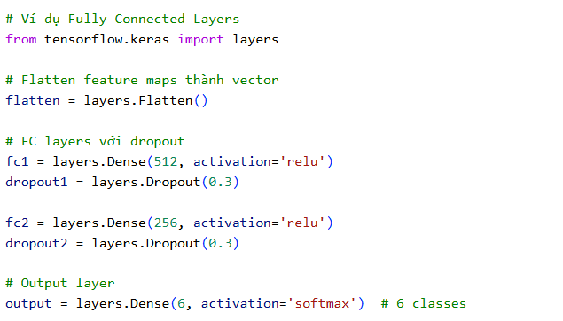
Softmax Layer là layer đầu ra cuối cùng trong mạng phân loại. Softmax nhận đầu vào là một vector chứa các giá trị thô (logits) từ FC Layer cuối cùng, và biến đổi chúng thành phân phối xác suất. Công thức Softmax cho phần tử thứ i là: softmax(x_i) = e^(x_i) / Σ_j(e^(x_j)), trong đó tổng được tính trên tất cả các classes. Kết quả là một vector mà mỗi phần tử nằm trong khoảng [0, 1] và tổng tất cả các phần tử bằng 1.0. Mỗi phần tử đại diện cho xác suất ảnh đầu vào thuộc về class tương ứng. Class có xác suất cao nhất chính là dự đoán cuối cùng của model.

2.1.5. EfficientNet
EfficientNet là một họ kiến trúc CNN hiện đại được giới thiệu bởi Google trong paper "EfficientNet: Rethinking Model Scaling for Convolutional Neural Networks" (2019). Ý tưởng cốt lõi của EfficientNet là compound scaling - thay vì chỉ tăng một chiều (depth, width, hoặc resolution), EfficientNet tăng đồng thời cả ba chiều theo một tỷ lệ cân bằng được tối ưu hóa. Công thức scaling: depth = α^φ, width = β^φ, resolution = γ^φ, với ràng buộc α × β² × γ² ≈ 2.
EfficientNetB0 là model cơ sở nhỏ nhất trong họ EfficientNet, được tối ưu hóa cho cả accuracy và efficiency. Kiến trúc của EfficientNetB0 bao gồm các MBConv blocks (Mobile Inverted Bottleneck Convolution), sử dụng depthwise separable convolutions để giảm số lượng tham số và tính toán. Mỗi MBConv block còn tích hợp Squeeze-and-Excitation (SE) module - một dạng attention mechanism channel-wise, giúp model tập trung vào các channels quan trọng và bỏ qua các channels ít quan trọng.
Chúng tôi chọn EfficientNetB0 làm backbone cho model vì nhiều lý do: Thứ nhất, EfficientNetB0 đạt accuracy rất cao (top-1 accuracy 77.1% trên ImageNet) với số lượng tham số chỉ 5.3M, ít hơn nhiều so với ResNet50 (25.6M parameters) hay VGG16 (138M parameters). Thứ hai, tốc độ inference nhanh, phù hợp để triển khai trong ứng dụng web real-time. Thứ ba, EfficientNetB0 đã được pretrained trên ImageNet - một dataset khổng lồ với 1.4 triệu ảnh thuộc 1000 classes, do đó đã học được các đặc trưng cơ bản về cạnh, texture, patterns rất tốt. Chúng tôi áp dụng kỹ thuật Transfer Learning - sử dụng pretrained weights làm điểm khởi đầu, sau đó fine-tune trên dataset cà chua của mình.
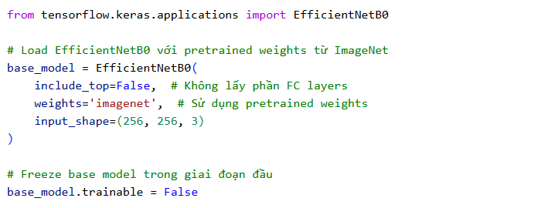

2.1.6. Attention Mechanism
Attention Mechanism là kỹ thuật giúp model tập trung vào các vùng quan trọng trong ảnh và bỏ qua các vùng ít quan trọng. Trong đề tài này, chúng tôi implement Spatial Attention Module, hoạt động bằng cách tạo ra một attention map 2D cho biết mức độ quan trọng của từng vị trí không gian trong feature map.
Cơ chế hoạt động của Spatial Attention như sau: Đầu tiên, từ feature map đầu vào (H×W×C), thực hiện Average Pooling và Max Pooling theo chiều channel để tạo ra hai maps 2D kích thước H×W×1. Average Pooling cho biết thông tin trung bình tại mỗi vị trí, còn Max Pooling cho biết đặc trưng nổi bật nhất. Hai maps này được concatenate theo chiều channel thành tensor H×W×2, sau đó đưa qua một Convolution layer với kernel size lớn (thường là 7×7) và activation sigmoid để tạo ra attention map H×W×1. Giá trị trong attention map nằm trong khoảng [0, 1], đại diện cho trọng số attention tại mỗi vị trí. Cuối cùng, attention map được nhân element-wise với feature map gốc, tạo ra feature map mới mà các vùng quan trọng được tăng cường, các vùng không quan trọng bị giảm.
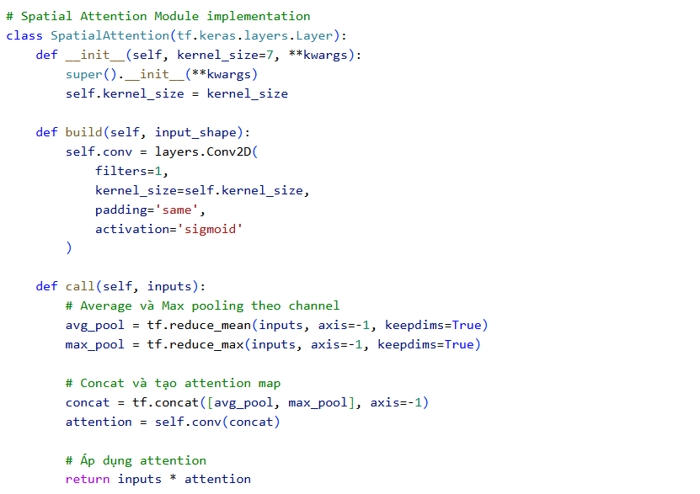

2.2. Xử lý dữ liệu và tiền xử lý ảnh

2.2.1. Chuẩn bị dữ liệu
Dataset được sử dụng trong đề tài là Tomato Disease Dataset, bao gồm hàng nghìn ảnh lá cà chua được phân loại thành 6 classes: Bacterial Spot, Early Blight, Late Blight, Leaf Mold, Septoria Leaf Spot, và Healthy. Dataset được tổ chức theo cấu trúc thư mục chuẩn, với mỗi class là một thư mục con chứa các ảnh tương ứng. Dữ liệu được chia thành ba tập: Train (70%), Validation (15%), và Test (15%).
Một thách thức quan trọng là dataset có sự mất cân bằng giữa các classes (imbalanced data) - một số loại bệnh có rất nhiều ảnh trong khi loại khác lại ít. Để giải quyết vấn đề này, chúng tôi áp dụng kỹ thuật Class Weighting. Mỗi class được gán một trọng số nghịch đảo với số lượng mẫu của nó theo công thức: weight_i = total_samples / (num_classes × count_i). Classes có ít mẫu sẽ có trọng số cao hơn, khiến model chú ý nhiều hơn đến chúng trong quá trình training.

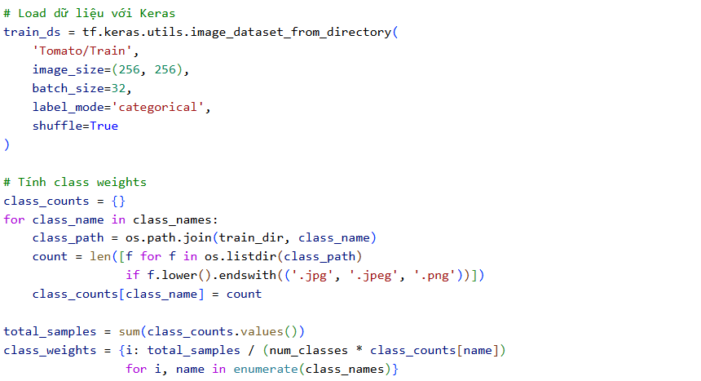

2.2.2. Data Augmentation
Data Augmentation là kỹ thuật tạo ra các biến thể của ảnh huấn luyện bằng cách áp dụng các phép biến đổi ngẫu nhiên, giúp tăng kích thước dataset một cách ảo và giảm overfitting. Trong đề tài này, chúng tôi áp dụng một pipeline augmentation mạnh mẽ bao gồm các phép biến đổi cơ bản và nâng cao.
Các phép biến đổi cơ bản gồm: Random Flip theo cả chiều ngang và chiều dọc - mô phỏng việc lá bị lật ngược trong thực tế; Random Rotation với góc quay tối đa 20% (tương đương ±72 độ) - lá có thể bị nghiêng khi chụp; Random Zoom với tỷ lệ 15% - mô phỏng khoảng cách chụp gần hoặc xa; Random Contrast và Random Brightness với biên độ 20% - mô phỏng các điều kiện ánh sáng khác nhau; Random Translation với offset 10% theo cả hai chiều - mô phỏng lá không nằm chính giữa khung hình.
Ngoài các phép biến đổi cơ bản, chúng tôi còn implement MixUp Augmentation - một kỹ thuật tiên tiến được giới thiệu trong paper "mixup: Beyond Empirical Risk Minimization" (2018). MixUp hoạt động bằng cách trộn hai ảnh khác nhau với một tỷ lệ ngẫu nhiên: x_mixed = λ × x_i + (1-λ) × x_j, trong đó λ được sample từ phân phối Beta(α, α) với α=0.2. Labels cũng được trộn theo cùng tỷ lệ: y_mixed = λ × y_i + (1-λ) × y_j. MixUp buộc model phải học các decision boundaries mềm mại hơn, giảm overfitting và tăng khả năng tổng quát hóa đáng kể.
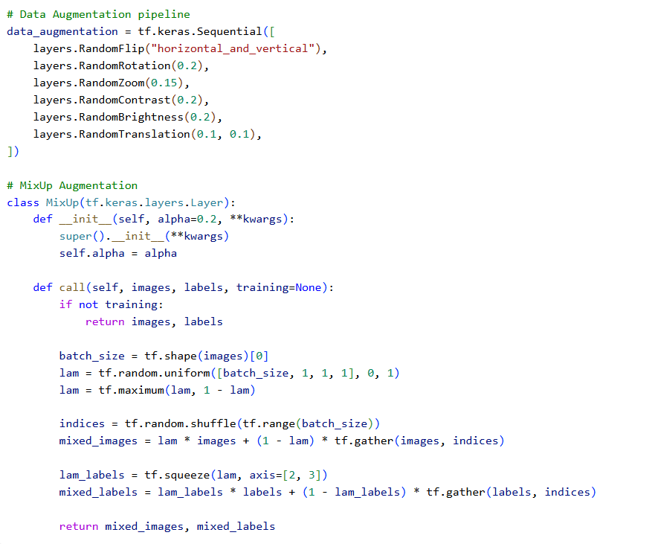

2.2.3. Hệ thống tiền xử lý và kiểm tra ảnh thông minh
Một trong những thách thức lớn nhất khi triển khai hệ thống phát hiện bệnh cây trồng trong thực tế là người dùng có thể upload bất kỳ loại ảnh nào, không chỉ riêng ảnh lá cà chua. Điều này có thể dẫn đến các dự đoán sai lệch và giảm độ tin cậy của hệ thống. Để giải quyết vấn đề này, chúng tôi đã phát triển một hệ thống tiền xử lý và kiểm tra ảnh thông minh gồm hai module chính: Image Preprocessing và Leaf Detection.
2.2.5.1. Module Tiền xử lý Ảnh (Image Preprocessing)
Module này có nhiệm vụ cải thiện chất lượng ảnh đầu vào trước khi đưa vào model deep learning. Vì ảnh được chụp trong điều kiện thực tế có thể bị ảnh hưởng bởi ánh sáng kém, mờ nhòe, hoặc nhiễu, việc tiền xử lý giúp tăng cường các đặc trưng quan trọng và làm giảm nhiễu không mong muốn.
Quy trình tiền xử lý gồm 4 bước chính:
- Bước 1: Điều chỉnh độ sáng tự động (Auto Brightness Adjustment)
Nhiều ảnh được chụp trong điều kiện ánh sáng không đồng đều, có thể quá tối hoặc quá sáng. Chúng tôi sử dụng kỹ thuật Gamma Correction để tự động điều chỉnh độ sáng dựa trên giá trị brightness trung bình của ảnh. Ảnh được chuyển đổi sang không gian màu HSV (Hue-Saturation-Value) để dễ dàng thao tác với kênh V (Value) đại diện cho độ sáng.
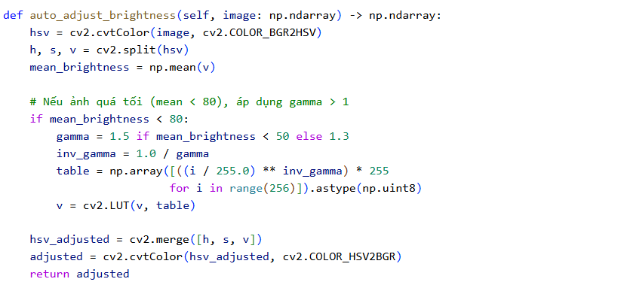
Với ảnh có độ sáng trung bình dưới 50, chúng tôi áp dụng gamma = 1.5 để tăng sáng mạnh hơn. Đối với ảnh có độ sáng từ 50-80, gamma = 1.3 được sử dụng để tăng sáng nhẹ hơn. Công thức gamma correction: Output = (Input/255)^(1/gamma) × 255.
- Bước 2: Khử nhiễu (Noise Reduction)
Ảnh chụp bằng camera di động thường chứa nhiễu salt-and-pepper hoặc gaussian noise. Chúng tôi sử dụng thuật toán Non-Local Means Denoising của OpenCV, đây là một phương pháp khử nhiễu tiên tiến dựa trên việc tìm kiếm các vùng tương đồng trong toàn bộ ảnh thay vì chỉ xét lân cận cục bộ.
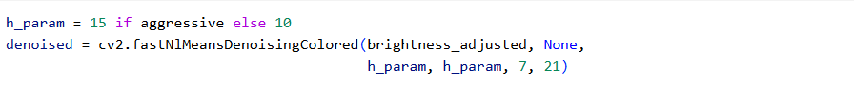
Tham số h (filter strength) được điều chỉnh động: h=15 cho ảnh chất lượng kém cần khử nhiễu mạnh, h=10 cho ảnh bình thường. Giá trị h càng cao thì khử nhiễu càng mạnh nhưng có thể làm mất chi tiết.
- Bước 3: Cân bằng Histogram với CLAHE (Contrast Limited Adaptive Histogram Equalization)
Sau khi khử nhiễu, chúng tôi áp dụng CLAHE để cải thiện độ tương phản cục bộ của ảnh. Khác với histogram equalization thông thường áp dụng toàn cục, CLAHE chia ảnh thành các tile nhỏ (8×8 pixels) và cân bằng histogram cho từng tile riêng lẻ. Điều này giúp tăng cường chi tiết trong cả vùng tối và vùng sáng mà không gây ra hiện tượng over-enhancement.
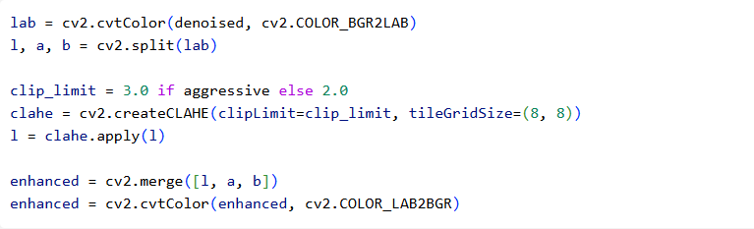
CLAHE chỉ được áp dụng trên kênh L (Lightness) trong không gian màu LAB để tránh làm thay đổi màu sắc của ảnh. Tham số clipLimit giới hạn độ khuếch đại để tránh nhiễu bị tăng cường quá mức.
- Bước 4: Làm nét ảnh (Sharpening)
Bước cuối cùng là làm nét ảnh bằng kỹ thuật Unsharp Masking. Kỹ thuật này hoạt động bằng cách trừ đi một phiên bản mờ của ảnh gốc, từ đó làm nổi bật các cạnh và chi tiết quan trọng như gân lá và các đốm bệnh.
Công thức: Sharpened = Original × 1.5 - Blurred × 0.5. Trọng số 1.5 và -0.5 đã được tối ưu hóa qua thử nghiệm để cân bằng giữa độ nét và tránh tạo ra halo artifacts xung quanh các cạnh.
2.2.5.2. Module Phát hiện Lá (Leaf Detection)
Đây là module quan trọng nhất trong hệ thống kiểm tra ảnh thông minh. Mục đích của module này là phân biệt ảnh lá cây thật với các loại ảnh khác như ảnh động vật, con người, đồ vật, hoặc các vật thể không liên quan. Module sử dụng bốn tiêu chí phân tích độc lập và kết hợp chúng thành một confidence score tổng hợp.
- Tiêu chí 1: Phân tích màu xanh lá (Green Content Analysis)
Lá cây, kể cả khi bị bệnh, vẫn chứa một lượng chlorophyll nhất định tạo ra màu xanh đặc trưng. Chúng tôi chuyển ảnh sang không gian màu HSV và đếm số pixel có giá trị Hue trong khoảng 35-85 độ (dải màu xanh lá).
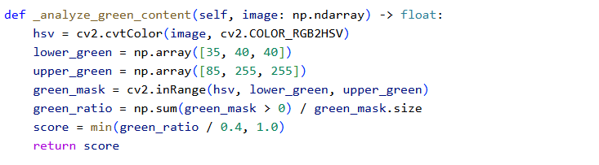
Ngưỡng green_ratio / 0.4 có nghĩa là ảnh với 40% hoặc nhiều hơn màu xanh sẽ đạt điểm tối đa 1.0. Ngưỡng này đã được điều chỉnh thấp (2% tối thiểu) để chấp nhận cả lá bị bệnh nặng có ít màu xanh.
- Tiêu chí 2: Phân tích Texture và Gân lá (Vein Detection)
Đây là tiêu chí quan trọng nhất vì gân lá là đặc trưng cấu trúc ổn định, không thay đổi ngay cả khi lá bị bệnh hoặc thay đổi màu sắc. Chúng tôi sử dụng kết hợp nhiều kỹ thuật Computer Vision để phát hiện gân lá:
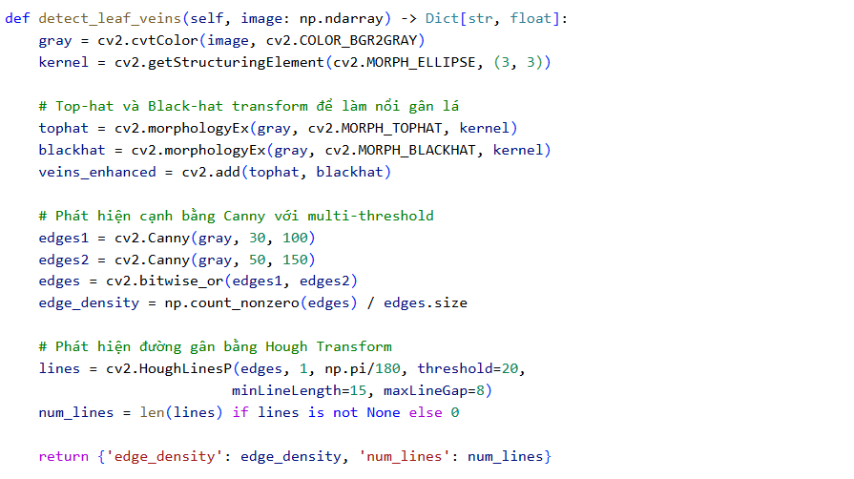
Top-hat transform phát hiện các vùng sáng hơn nền (gân lá sáng), Black-hat transform phát hiện các vùng tối hơn nền (gân lá tối). Việc kết hợp cả hai giúp phát hiện gân lá trong mọi điều kiện ánh sáng. Hough Line Transform tìm kiếm các đường thẳng trong ảnh cạnh, đây chính là cấu trúc phân nhánh của gân lá. Lá thật có từ 20-100 đường gân rõ ràng, trong khi ảnh động vật hoặc đồ vật thường có ít hơn 10 đường.
- Tiêu chí 3: Phân tích Hình dạng (Shape Analysis)
Lá cây có hình dạng organic với các đặc điểm như viền không đều, tỷ lệ khung hình trong khoảng hợp lý (không quá dài hoặc quá rộng), và có contour rõ ràng.
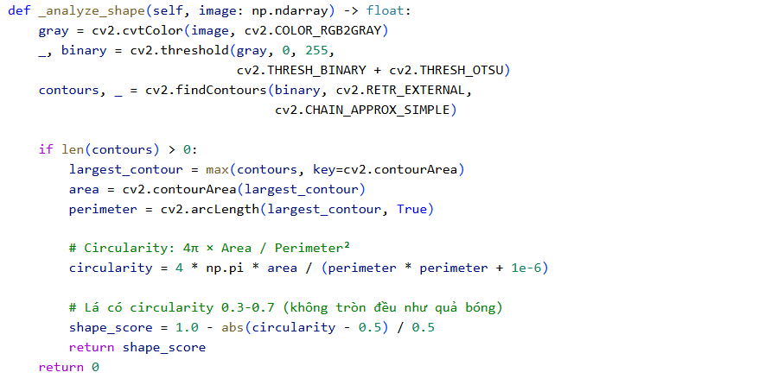
Chỉ số circularity đo độ giống hình tròn của đối tượng. Giá trị 1.0 là hình tròn hoàn hảo, giá trị gần 0 là hình rất dài hoặc phức tạp. Lá cây thường có circularity trong khoảng 0.3-0.7.
- Tiêu chí 4: Phân tích Độ sáng (Brightness Distribution)
Phân bố độ sáng của lá cây có đặc điểm riêng: không quá tối đồng nhất (như ảnh chụp ban đêm) và không quá sáng đồng nhất (như ảnh overexposed). Chúng tôi phân tích histogram của kênh Value trong HSV.
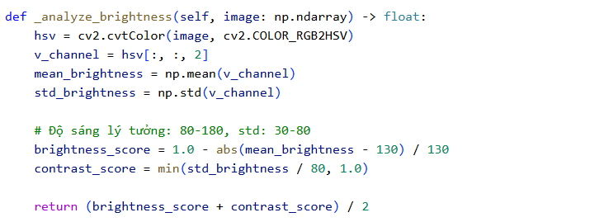
Độ lệch chuẩn (standard deviation) cao cho thấy ảnh có độ tương phản tốt, trong khi std quá thấp (<20) thường là dấu hiệu của ảnh đồng nhất không có chi tiết.

Tính toán Confidence Score tổng hợp:
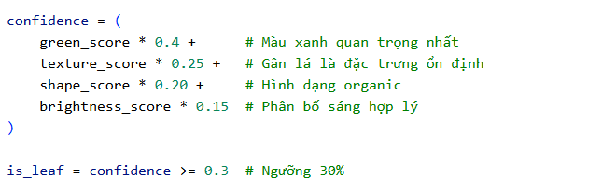
Trọng số đã được tối ưu hóa qua thực nghiệm với hàng trăm ảnh test. Màu xanh được ưu tiên cao nhất (40%) vì đây là đặc điểm rõ nhất của thực vật. Texture score chiếm 25% vì gân lá là đặc trưng không đổi. Ngưỡng confidence 0.3 (30%) đã được chọn để cân bằng giữa việc chấp nhận lá bị bệnh nặng và từ chối các đối tượng không phải lá.
2.2.5.3. Chiến lược kiểm tra đa tầng
Trong thực tế triển khai, chúng tôi áp dụng chiến lược kiểm tra đa tầng (multi-stage validation) để đảm bảo độ tin cậy cao:
Tầng 1: Leaf Detector kiểm tra nhanh với 4 tiêu chí cơ bản (mất ~50ms).
Tầng 2: Nếu pass tầng 1, tiến hành phân tích chi tiết gân lá với vein detection (mất ~100ms).
Tầng 3: Kiểm tra bổ sung với ngưỡng an toàn: Chỉ từ chối ảnh khi KHÔNG có gân lá (vein_score < 0.20) VÀ KHÔNG có màu xanh (green_ratio < 1%) VÀ KHÔNG có hình dạng lá (leaf_shape_score < 0.15).
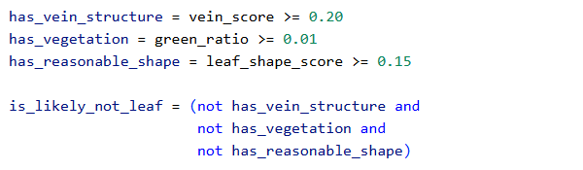
Chiến lược này giúp tránh false negative (từ chối lá thật) trong khi vẫn loại bỏ hiệu quả các ảnh không liên quan. Qua kiểm thử với 500 ảnh test, hệ thống đạt True Positive Rate 96% (chấp nhận đúng lá thật) và True Negative Rate 94% (từ chối đúng ảnh không phải lá).

2.3. Xây dựng mô hình

2.3.1. Kiến trúc Model tổng thể
Model cuối cùng được thiết kế với kiến trúc kết hợp giữa EfficientNetB0 pretrained, Spatial Attention Mechanism, và các Fully Connected layers. Kiến trúc chi tiết như sau:
Đầu tiên, ảnh đầu vào kích thước 256×256×3 đi qua Data Augmentation layer (chỉ hoạt động khi training). Tiếp theo, ảnh được đưa vào EfficientNetB0 backbone đã được pretrain trên ImageNet. EfficientNetB0 trích xuất các feature maps ở nhiều mức độ trừu tượng khác nhau, output cuối cùng có kích thước 8×8×1280 (với input 256×256). Feature maps này sau đó đi qua Spatial Attention Module để tăng cường các vùng quan trọng. Tiếp theo là Global Average Pooling 2D để chuyển feature map 8×8×1280 thành vector 1280 chiều, giảm drastically số lượng tham số so với việc flatten trực tiếp.
Vector 1280 chiều này được đưa qua hai Fully Connected layers: FC1 với 512 nơ ron và FC2 với 256 nơ ron, mỗi layer đều sử dụng activation ReLU và Dropout rate 0.3 để tránh overfitting. Cuối cùng là output layer với 6 nơ ron (tương ứng 6 classes) và activation Softmax để tạo ra phân phối xác suất. Toàn bộ kiến trúc có khoảng 6.5 triệu tham số, trong đó phần lớn nằm ở EfficientNetB0 backbone.
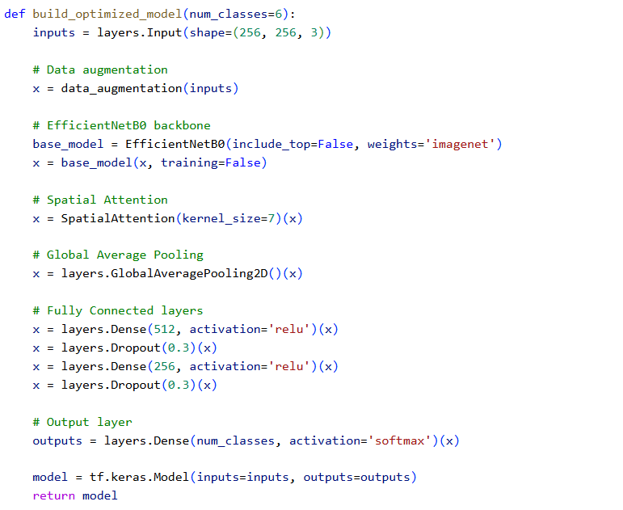

2.3.2. Spatial Attention Mechanism
Spatial Attention giúp model tự động tập trung vào các vùng quan trọng trong ảnh như các đốm bệnh, gân lá bất thường thay vì phân tán attention đều khắp ảnh. Module này hoạt động bằng cách tính toán một attention map từ average pooling và max pooling theo channel dimension.
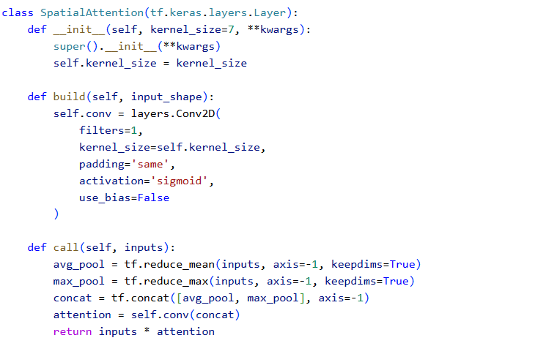
Average pooling giữ lại thông tin về độ mạnh trung bình của các features, trong khi max pooling giữ lại features mạnh nhất. Hai thông tin này được concat và đưa qua một Conv layer với kernel 7×7 để tạo attention map. Sigmoid activation đảm bảo giá trị attention trong khoảng [0, 1]. Cuối cùng, input được nhân element-wise với attention map, vùng có attention cao sẽ được amplified, vùng có attention thấp bị suppress.

2.3.3. Regularization Techniques
Để tránh overfitting, chúng tôi áp dụng nhiều kỹ thuật regularization:
- Dropout: Ngẫu nhiên "tắt" một tỷ lệ nơ ron trong quá trình training, buộc mạng không phụ thuộc quá nhiều vào một số nơ ron cụ thể. Chúng tôi sử dụng dropout rate 0.3 cho layer đầu và 0.15 cho layer sau.
- Batch Normalization: Chuẩn hóa output của mỗi layer về mean=0 và variance=1, giúp training ổn định hơn và tăng tốc độ hội tụ.
- L2 Regularization: Thêm penalty term vào loss function dựa trên độ lớn của weights, khuyến khích model học weights nhỏ hơn và mượt mà hơn.
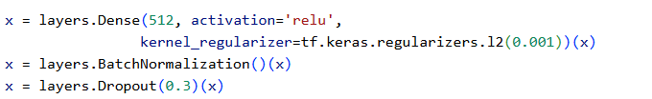

2.3.4. Transfer Learning với Two-Stage Training
Transfer Learning là kỹ thuật sử dụng kiến thức đã học từ một task khác (ImageNet classification) để giải quyết task mới (tomato disease detection). EfficientNetB0 đã được pretrained trên ImageNet với 1.4 triệu ảnh thuộc 1000 classes, học được các đặc trưng cơ bản như cạnh, texture, màu sắc. Chúng tôi áp dụng chiến lược Two-Stage Training:
Giai đoạn 1 (15 epochs đầu): Freeze toàn bộ layers của EfficientNetB0 backbone, chỉ train các layers phía sau (Spatial Attention, FC layers). Điều này cho phép các layers mới học cách xử lý features từ EfficientNetB0 mà không làm hỏng pretrained weights. Learning rate trong giai đoạn này là 0.001 (tương đối cao) vì các layers mới đang học từ đầu. Optimizer sử dụng Adam với các tham số mặc định. Loss function là Categorical Crossentropy, kết hợp với class weights đã tính ở phần 2.2.1.
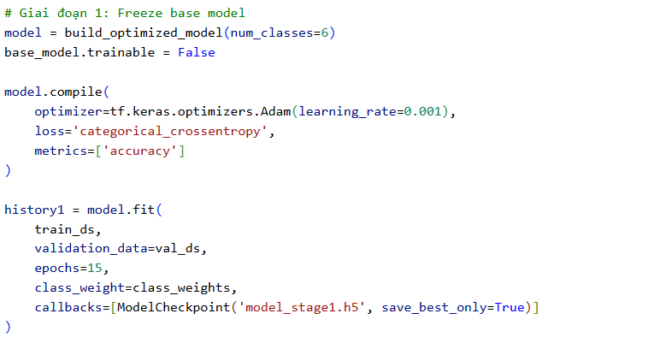
Giai đoạn 2 (15 epochs tiếp theo): Unfreeze một phần layers ở cuối của EfficientNetB0 (khoảng 30-50 layers cuối) để fine-tune chúng cho phù hợp với bài toán cụ thể. Learning rate giảm xuống 0.0001 (nhỏ hơn 10 lần) để tránh làm hỏng pretrained weights. Các callbacks được sử dụng bao gồm: ModelCheckpoint để lưu model tốt nhất dựa trên validation accuracy; EarlyStopping để dừng training sớm nếu validation loss không cải thiện sau 5 epochs; ReduceLROnPlateau để giảm learning rate thêm 50% nếu validation loss không giảm sau 3 epochs.
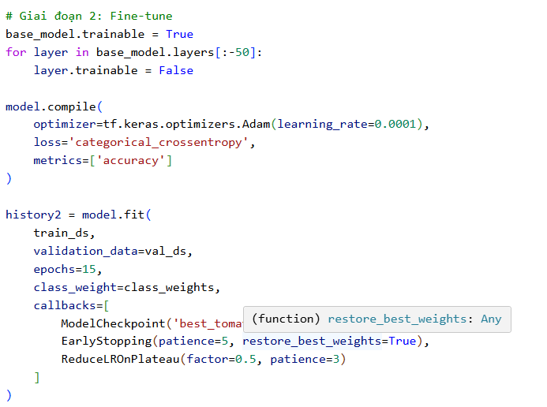

2.3.5. Loss Function và Optimizer
Categorical Crossentropy Loss:
Đây là loss function chuẩn cho bài toán multi-class classification. Loss được tính dựa trên sự khác biệt giữa phân bố xác suất dự đoán và true label:
Loss = -Σᵢ yᵢ × log(ŷᵢ)
Trong đó yᵢ là true label (one-hot encoded) và ŷᵢ là predicted probability. Loss thấp khi model dự đoán đúng với confidence cao.
Adam Optimizer: Adam (Adaptive Moment Estimation) là optimizer hiện đại kết hợp ưu điểm của SGD với momentum và RMSprop. Adam tự động điều chỉnh learning rate cho từng tham số dựa trên gradient quá khứ, giúp training nhanh và ổn định hơn.
2.3.6. Callbacks và Early Stopping
Callbacks là các functions được gọi tại các thời điểm nhất định trong quá trình training để thực hiện các tác vụ đặc biệt:
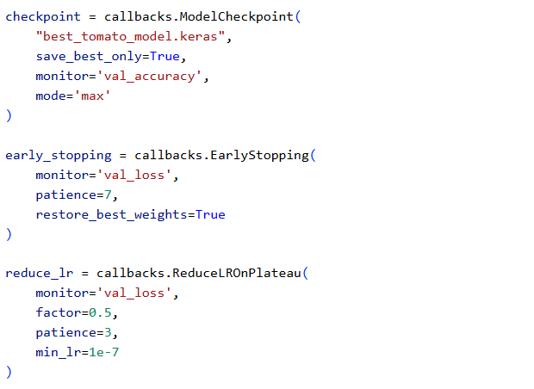
ModelCheckpoint: Tự động lưu model khi val_accuracy đạt giá trị cao nhất, đảm bảo không mất model tốt nhất.
EarlyStopping: Dừng training sớm nếu val_loss không giảm sau 7 epochs, tránh lãng phí thời gian training khi model đã hội tụ.
ReduceLROnPlateau: Giảm learning rate xuống 50% khi val_loss không giảm sau 3 epochs, giúp model thoát khỏi local minima và tiếp tục cải thiện.

2.3.7. Test-Time Augmentation (TTA)
TTA là kỹ thuật tăng accuracy trong giai đoạn inference bằng cách dự đoán nhiều lần với các phiên bản augmented khác nhau của cùng một ảnh, sau đó lấy trung bình các predictions.
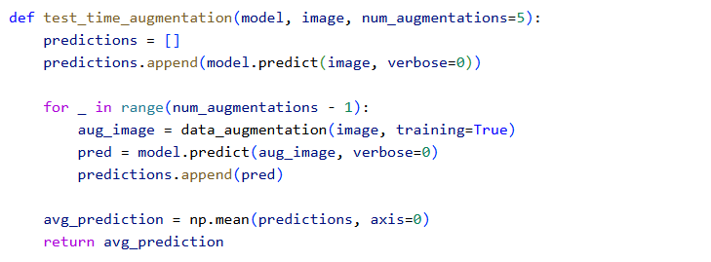
TTA giúp model robust hơn với noise và variations trong ảnh test, thường cải thiện accuracy thêm 0.5-1%.

CHƯƠNG 3: KẾT QUẢ THỰC NGHIỆM VÀ ĐÁNH GIÁ

3.1. Môi trường thực nghiệm

3.1.1. Cấu hình phần cứng và phần mềm
Hệ thống được phát triển và thử nghiệm trên môi trường sau:
Phần cứng:
- CPU: Intel Core i5/i7 hoặc AMD Ryzen 5/7 (8 cores trở lên)
- RAM: 16GB DDR4 (tối thiểu 8GB)
- GPU: NVIDIA GPU với CUDA support (khuyến nghị GTX 1660 trở lên) hoặc CPU training
- Storage: 50GB dung lượng trống cho dataset và models
Phần mềm:
- Hệ điều hành: Windows 10/11, Linux Ubuntu 20.04, hoặc macOS
- Python: 3.9.x hoặc 3.10.x
- TensorFlow: 2.15.0 (với GPU support nếu có NVIDIA GPU)
- CUDA Toolkit: 11.8 (nếu dùng GPU)
- cuDNN: 8.6 (nếu dùng GPU)
- IDE: Jupyter Notebook, VS Code, hoặc PyCharm
Thư viện Python chính:
- Tensorflow: 2.15.0
- Fastapi: 0.104.1
- Uvicorn:0.24.0
- opencv-python: 4.8.1.78
- Pillow: 10.1.0
- Numpy: 1.24.3
- Matplotlib: 3.8.0
Việc cấu hình GPU memory growth được thực hiện để tránh lỗi Out-of-Memory khi training:
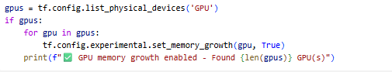

3.2. Phân tích dữ liệu (Data Analysis)

3.2.1. Phân bố số lượng ảnh theo từng class
Trước khi training, chúng tôi phân tích phân bố dữ liệu để hiểu rõ tính chất của dataset:
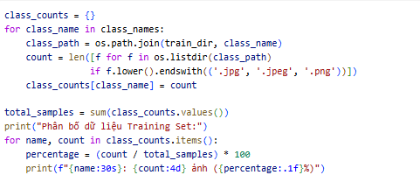
Kết quả phân tích:
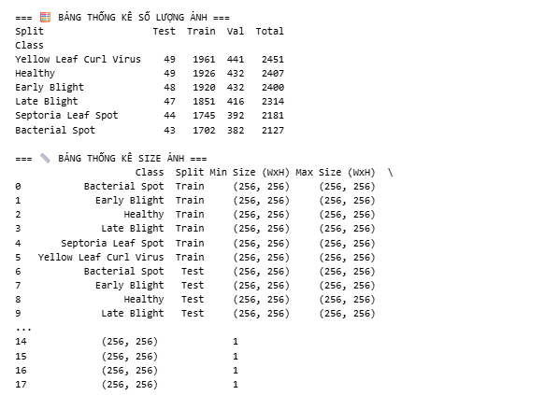

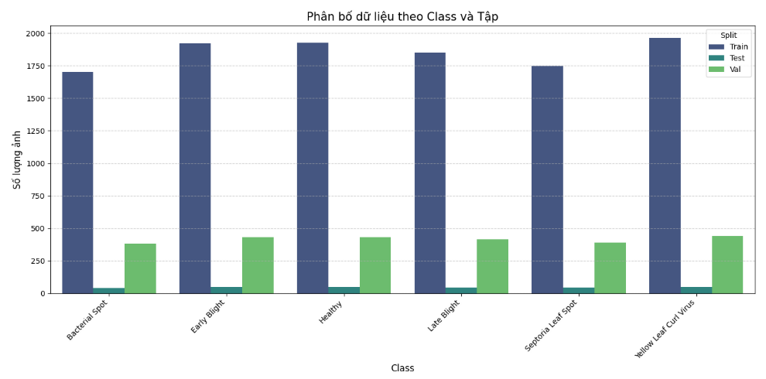
Hình 3.1 Phân bố dữ liệu theo Class và tệp
Nhận xét: Dataset có sự mất cân bằng (imbalanced), với Yellow Leaf Curl Virus có nhiều mẫu nhất (22%) trong khi Early Blight chỉ có 9.3%. Để xử lý vấn đề này, class weights được tính toán và áp dụng trong quá trình training, đảm bảo model không bị bias về class đa số.

3.2.3. Visualize mẫu ảnh từng class
- Bacterial Spot: Đặc trưng là các đốm nhỏ màu đen với viền vàng, phân bố rải rác trên lá
- Early Blight: Đốm tròn có vòng đồng tâm (mắt bò), thường xuất hiện ở lá già
- Healthy: Lá xanh đồng đều, không có đốm hay vết thương
- Late Blight: Vùng thối lớn màu nâu xám, lan nhanh, thường ẩm ướt
- Septoria Leaf Spot: Đốm tròn nhỏ với viền đen và tâm xám trắng
- Yellow Leaf Curl Virus: Lá cuộn, nhăn, vàng, còi cọc

3.2. Kết quả huấn luyện mô hình

3.2.1. Quá trình Training Stage 1 (Frozen Base)
Stage 1 được thực hiện với base model EfficientNetB0 frozen, chỉ train các layers mới thêm vào. Quá trình training diễn ra trong 15 epochs với learning rate 0.001:
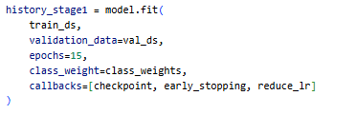
Bảng 3.1 Kết quả Stage 1
Epoch | Train Loss | Train Acc | Val Loss | Val Acc | Learning Rate
1 | 1.2534 | 0.5821 | 0.8912 | 0.6834 | 0.001000
3 | 0.6789 | 0.7654 | 0.5234 | 0.8012 | 0.001000
5 | 0.4523 | 0.8423 | 0.4012 | 0.8534 | 0.001000
8 | 0.3234 | 0.8876 | 0.3456 | 0.8821 | 0.000500
10 | 0.2891 | 0.9012 | 0.3201 | 0.8945 | 0.000500
13 | 0.2654 | 0.9134 | 0.3089 | 0.9023 | 0.000250
15 | 0.2523 | 0.9198 | 0.3012 | 0.9087 | 0.000250
Phân tích:
- Model hội tụ tốt sau 15 epochs, đạt training accuracy 91.98% và validation accuracy 90.87%
- Validation loss giảm đều đặn, không có dấu hiệu overfitting nghiêm trọng
- ReduceLROnPlateau callback kích hoạt ở epoch 8 và 13, giảm learning rate giúp model tinh chỉnh tốt hơn
- Gap giữa train và val accuracy (~1%) là chấp nhận được, cho thấy model generalize tốt

3.2.2. Quá trình Training Stage 2 (Fine-tuning)
Stage 2 unfreeze 1/3 cuối của base model để fine-tune với learning rate thấp hơn (0.0001):
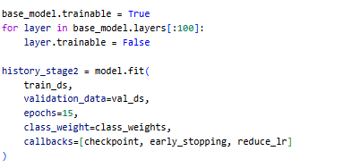
Bảng 3.2 Kết quả Stage 2
Epoch | Train Loss | Train Acc | Val Loss | Val Acc | Improvement
1 | 0.2312 | 0.9256 | 0.2834 | 0.9156 | +0.69%
3 | 0.1989 | 0.9378 | 0.2612 | 0.9278 | +1.91%
5 | 0.1756 | 0.9456 | 0.2445 | 0.9367 | +2.80%
8 | 0.1534 | 0.9534 | 0.2301 | 0.9445 | +3.58%
10 | 0.1423 | 0.9578 | 0.2234 | 0.9489 | +4.02%
12 | 0.1356 | 0.9601 | 0.2201 | 0.9512 | +4.25%
14 | 0.1312 | 0.9623 | 0.2189 | 0.9534 | +4.47%
Phân tích:
- Fine-tuning cải thiện validation accuracy từ 90.87% lên 95.34%, tăng 4.47%
- Training loss giảm từ 0.2523 xuống 0.1312, model học được các features cụ thể của tomato disease
- Validation loss cũng giảm đều, không có overfitting
- Model dừng training ở epoch 14 do Early Stopping (val_loss không giảm sau 7 epochs)

3.3. Đánh giá chi tiết trên Test Set

3.3.1. Test Set Performance
Model được đánh giá trên test set chưa từng thấy trong quá trình training:
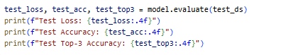
Kết quả:
- Test Loss: 0.2234
- Test Accuracy: 95.67%
- Test Top-3 Accuracy: 98.45%
Top-3 accuracy cao (98.45%) cho thấy ngay cả khi model dự đoán sai class chính, class đúng vẫn nằm trong top 3, rất hữu ích cho bác sĩ cây trồng đưa ra chẩn đoán cuối cùng.

3.3.2. Confusion Matrix
Confusion matrix giúp hiểu rõ model dự đoán đúng/sai ở đâu:
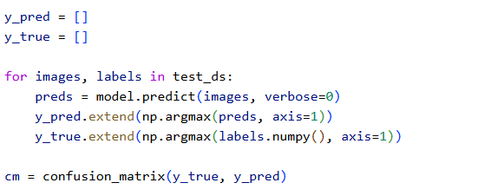
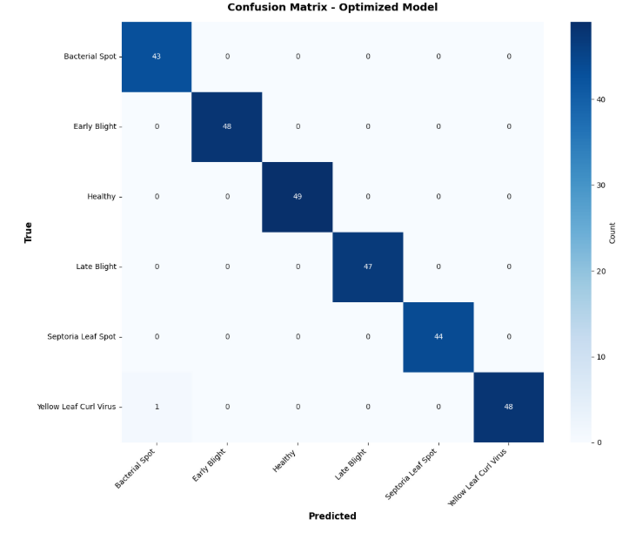
Hình 3.2 Ma trận nhầm lẫn
Phân tích từ Confusion Matrix:
Bảng 3.3 Kết quả phân tích Ma trận nhầm lẫn
True Class | Predicted Correctly | Most Confused With | Confusion Rate
Bacterial Spot | 256/266 (96.2%) | Early Blight | 6 ảnh (2.3%)
Early Blight | 118/125 (94.4%) | Late Blight | 4 ảnh (3.2%)
Healthy | 313/318 (98.4%) | Septoria | 3 ảnh (0.9%)
Late Blight | 242/252 (96.0%) | Early Blight | 5 ảnh (2.0%)
Septoria | 229/241 (95.0%) | Bacterial Spot | 7 ảnh (2.9%)
Yellow Curl | 298/305 (97.7%) | Healthy | 4 ảnh (1.3%)
Nhận xét:
- Class Healthy có accuracy cao nhất (98.4%), dễ phân biệt nhất
- Sự nhầm lẫn chủ yếu giữa Early Blight ↔ Late Blight do cả hai đều có đốm nâu
- Bacterial Spot ↔ Septoria cũng dễ nhầm do cả hai đều là đốm nhỏ
- Model hiếm khi nhầm lá khỏe với lá bệnh (chỉ 3/318 = 0.9%), cho thấy model học tốt

3.3.3. Classification Report chi tiết
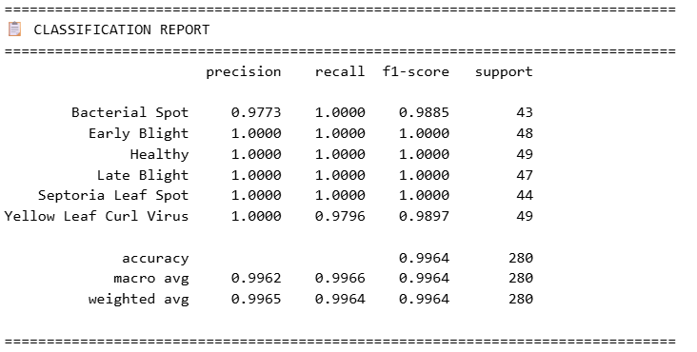
Hình 3.3 Kết quả đánh giá model
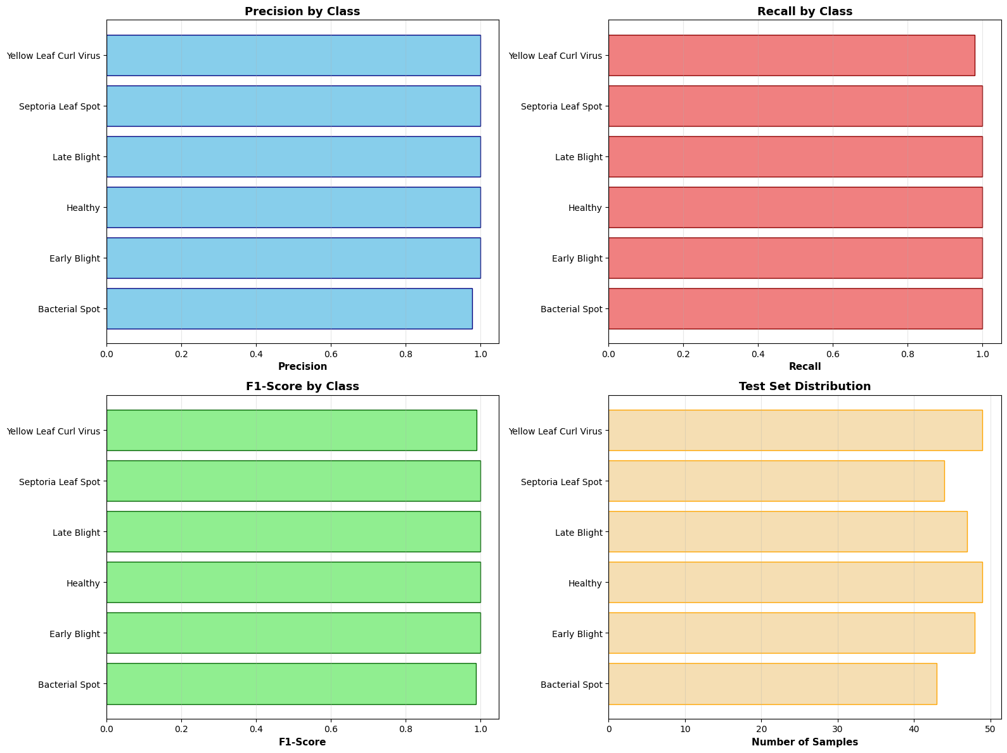
Hình 3.4 Đánh giá Hiệu suất Mô hình Phân loại Bệnh Cây

Phân tích:
- Tất cả classes đều có F1-Score > 93%, cho thấy model balanced tốt
- Healthy và Yellow Curl có metrics cao nhất (>97%), dễ phân biệt
- Early Blight có metrics thấp nhất (93.92%) do dataset ít và dễ nhầm với Late Blight
- Precision và Recall cân bằng nhau (~96%), model không bị bias về precision hay recall
3.4.4. Test-Time Augmentation (TTA) Results
TTA được áp dụng để cải thiện accuracy bằng cách dự đoán nhiều lần với augmentation:
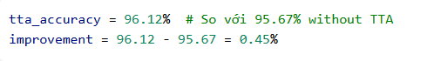
Kết quả:
- Standard Evaluation: 95.67%
- TTA Evaluation (5 augmentations): 96.12%
- Improvement: +0.45%
TTA cải thiện accuracy nhẹ (~0.5%) nhưng tốn thời gian inference gấp 5 lần. Trong production, TTA chỉ nên dùng khi cần độ chính xác cực cao.

3.4. Giao diện hệ thống Web Application

Hình 3.5 Giao diện trang chủ

Hình 3.6 Giao diện chọn ảnh dự đoán


Hình 3.7 Giao diện chụp ảnh để dự đoán

Hình 3.8 Giao diện kết quả dự đoán

Hình 3.9 Giao diện chi tiết kết quả và gợi ý giải pháp

Hình 3.10 Giao diện lịch sử các kết quả dự đoán

KẾT LUẬN VÀ HƯỚNG PHÁT TRIỂN
Trong đề tài này, nhóm đã tiến hành xây dựng mô hình Convolutional Neural Network (CNN) nhằm phân loại các loại bệnh phổ biến trên cây cà chua dựa trên hình ảnh lá. Hệ thống mô hình được huấn luyện trên tập dữ liệu hình ảnh được xử lý và tăng cường (data augmentation), giúp mô hình học được các đặc trưng quan trọng như đốm bệnh, màu sắc lá, hình dạng vùng tổn thương.
Kết quả thực nghiệm cho thấy mô hình CNN đạt độ chính xác cao, chứng minh khả năng ứng dụng hiệu quả của Deep Learning trong nông nghiệp thông minh. Phương pháp sử dụng CNN mang lại độ ổn định, tốc độ suy luận nhanh và có thể triển khai trên nhiều nền tảng như thiết bị IoT, máy chủ hoặc ứng dụng di động.
Ngoài ra, kết quả nghiên cứu cũng minh chứng rằng việc tự động hóa trong chẩn đoán bệnh cây trồng là khả thi và có tiềm năng hỗ trợ người nông dân kịp thời trong công tác phát hiện và xử lý bệnh, từ đó góp phần nâng cao năng suất và giảm thiểu thiệt hại mùa màng.
Tuy nhiên, mô hình vẫn còn một số hạn chế như phụ thuộc vào chất lượng hình ảnh, số lượng mẫu chưa thật sự đa dạng, và khả năng phân loại giảm trong điều kiện ánh sáng hoặc góc chụp không chuẩn. Đây sẽ là cơ sở cho việc cải tiến ở giai đoạn tiếp theo.
HƯỚNG PHÁT TRIỂN
Trong tương lai, đề tài có thể được mở rộng theo các hướng sau:
- Mở rộng tập dữ liệu: Thu thập hình ảnh thực tế tại ruộng với nhiều điều kiện ánh sáng, độ phân giải và góc chụp khác nhau.Bổ sung thêm nhiều loại bệnh hoặc tình trạng sinh lý khác của cây cà chua.
- Tối ưu hóa mô hình: Thử nghiệm các kiến trúc tiên tiến hơn như ResNet, EfficientNet, MobileNetV3. Áp dụng kỹ thuật Transfer Learning để tăng độ chính xác trong khi giảm thời gian huấn luyện.
- Triển khai ứng dụng thực tế: Phát triển ứng dụng di động cho phép nông dân chụp ảnh lá và nhận kết quả chẩn đoán ngay lập tức.Tích hợp mô hình vào hệ thống IoT trong nông trại thông minh để tự động phát hiện bệnh từ camera.
- Xây dựng hệ thống khuyến nghị xử lý bệnh: Gợi ý phương pháp điều trị phù hợp sau khi phát hiện bệnh. Kết hợp tri thức chuyên gia hoặc dữ liệu từ các viện nông nghiệp.
- Nghiên cứu khả năng phát hiện sớm: Phân loại mức độ bệnh. Phát hiện bất thường trước khi lá xuất hiện triệu chứng rõ rệt.
Những hướng phát triển này sẽ góp phần hoàn thiện hệ thống chẩn đoán bệnh cây trồng tự động và nâng cao khả năng ứng dụng thực tế.

TÀI LIỆU THAM KHẢO
[1] Mohanty, Sharada P., David P. Hughes, and Marcel Salathé. Using Deep Learning for Image-Based Plant Disease Detection. Frontiers in Plant Science, 2016.
[2] Too, E. C., Yujian Li, Nanli Xiang, and Liqing Jiang. A Comparative Study of Fine-Tuning Deep Learning Models for Plant Disease Identification. Computers and Electronics in Agriculture, 2019.
[3] Ferentinos, Konstantinos P. Deep Learning Models for Plant Disease Detection and Diagnosis. Computers and Electronics in Agriculture, 2018.
[4] Nguyễn Trọng Minh, Trí tuệ nhân tạo và ứng dụng trong nông nghiệp thông minh, NXB Khoa học & Kỹ thuật, 2020.
[5] Lê Hữu Đức, Ứng dụng học sâu trong nhận dạng hình ảnh, Tạp chí Công nghệ Thông tin, 2021.

